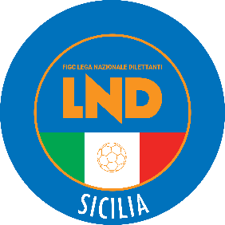 Federazione Italiana Giuoco Calcio
Lega Nazionale Dilettanti
COMITATO REGIONALE SICILIA

Via Orazio Siino s.n.c., 90010 FICARAZZI - PA
Attività Giovanile: 091.680.84.19
FAX: 091.680.84.98
Indirizzo Internet: sicilia.lnd.it
e-mail:sicilia.sgs@lnd.it

COMUNICATO UFFICIALE n°273/sgs 92
Del 1 febbraio 2022

STAGIONE SPORTIVA 2021/2022

1 COMUNICAZIONI DELL’ATTIVITA’ AGONISTICA

MODIFICHE AL PROGRAMMA GARE

DATE, CAMPI, ORARI

CAMPIONATO FEMMINILE UNDER 17 REGIONALE

Girone A
Catania Spa/JSL Junior Sport Lab del 2.2.2022
Viene rinviata a data da destinarsi

PUBBLICATO ED AFFISSO ALL’ALBO DEL COMITATO REGIONALE SICILIA IL 1 febbraio 2022

IL SEGRETARIO IL PRESIDENTE
Wanda COSTANTINO Sandro MORGANA

